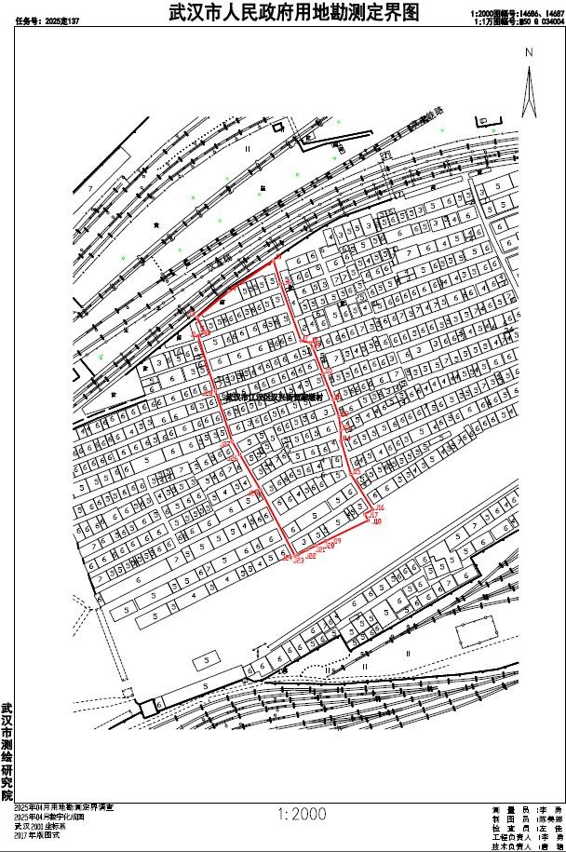

汉征公告〔2026〕5号附图

